[IF=14.7分！复旦大学基础医学院袁正宏、中科院上海药物研究所李序文论文图像重复](https://mp.weixin.qq.com/s?__biz=Mzk3NTEwMTE3OA==&mid=2247486559&idx=1&sn=402c1b31bea5bcdaf8cc5f5a9f66316f)

[学术荟萃](javascript:void(0);)2025-05-05 07:55:00山东

**Part.1**



**论文简介**

**标题：Discovery of novel small molecules targeting hepatitis B virus core protein from marine natural products with HiBiT-based high-throughput screening**

**日期：**2024年8月3日

**单位与作者：**

复旦大学基础医学院 Chao Huang、Zhenghong Yuan(通讯作者 音译 袁正宏)

中国科学院上海药物研究所 Yang Jin、Xuwen Li(通讯作者 音译 李序文)

**期刊：*Acta Pharmaceutica Sinica B***

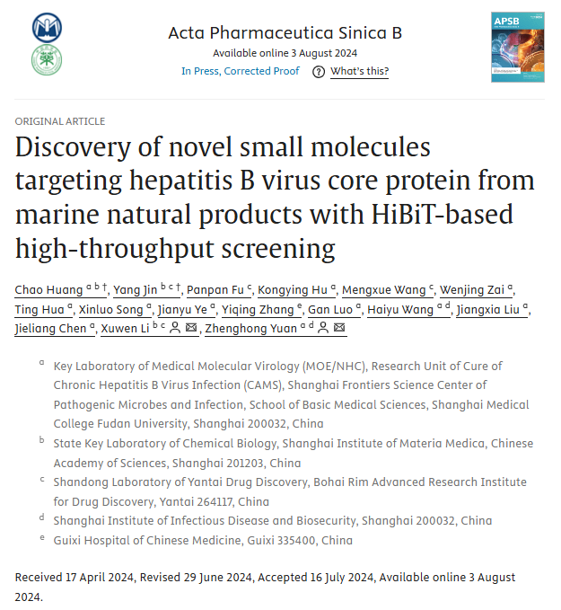

**Part.2**



**图片重复问题**

**#1 图12的"Control" 和 "TDF (2mg/kg)"出现重复。**

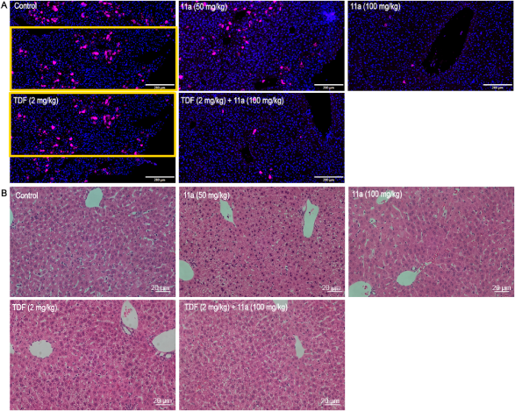

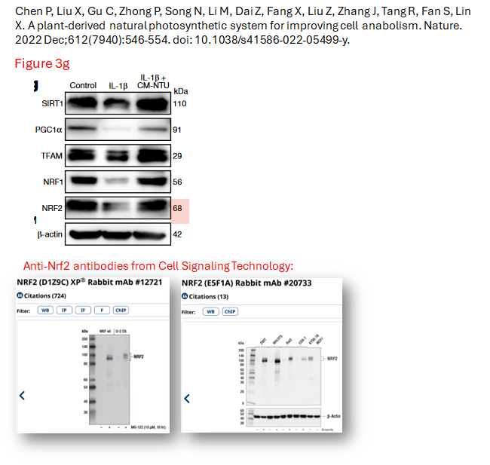

**基金支持：**

* 中国国家重点研发计划资助 (2022YFA1303600号,2021YFF0502400）
* 国家自然科学基金 (U23A20474,82022069）
* 上海市卫生健康委员会 (GWVI-11.2-XD27、中国）
* 海南省重大科技专项 (ZDKJ2021028中国）
* 中国医学科学院非营利性中央研究院基金 (2023-PT310-02中国）
* 中国医学科学院医学创新基金 (2019-12M-5-040、中国）
* 山东省实验室项目 (SYS202205、中国）
* 中国科学院青年跨学科团队和泰山学者计划 (编号：TSQN202312302、中国）

**参考信息：**

https://pubpeer.com/publications/C0F0F1485178E779C336BB823C6820#2

https://www.sciencedirect.com/science/article/pii/S2211383524003095?via%3Dihub